信息软件业投融资分析报告

（2023年5月）

2023年1-5月，北京市信息软件业融资金额为1025972.0万元，同比下降53.9%。

分轮次看，2023年5月，北京市A轮融资金额为284300.00万元，B轮融资金额为319471.00万元，C轮融资金额为113000.00万元，D轮融资金额为68151.00万元，F轮融资金额为10000.00万元，IPO上市后融资金额为167200.00万元，Pre-IPO融资金额为0.00万元，天使轮融资金额为63350.00万元，种子轮融资金额为500.00万元。

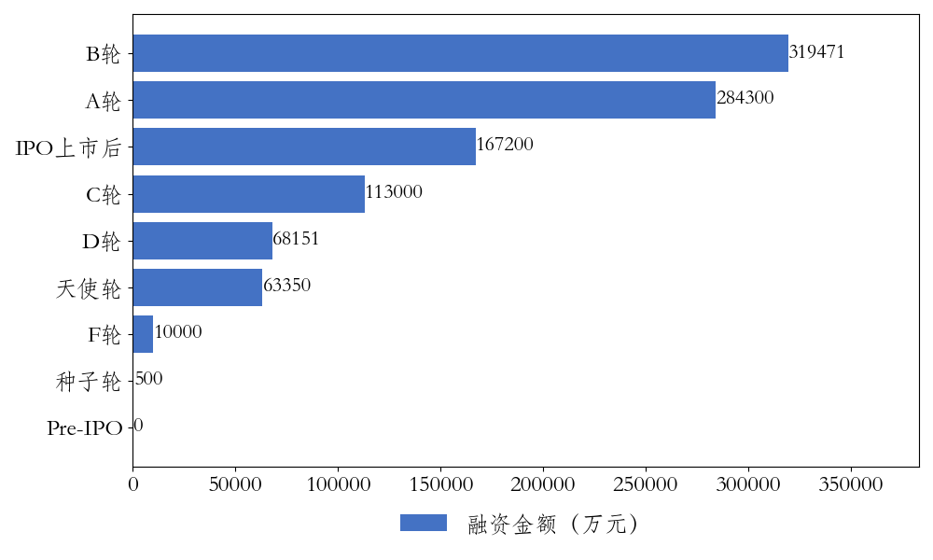

图：分轮次信息软件业融资金额

分领域看，1-5月，北京市信息软件业融资金额前五大领域分别为人工智能、工业互联网、自动驾驶、大数据、行业应用软件，融资金额分别为275300、199000、138000、74400、70151万元。



图：信息软件业融资领域词云图

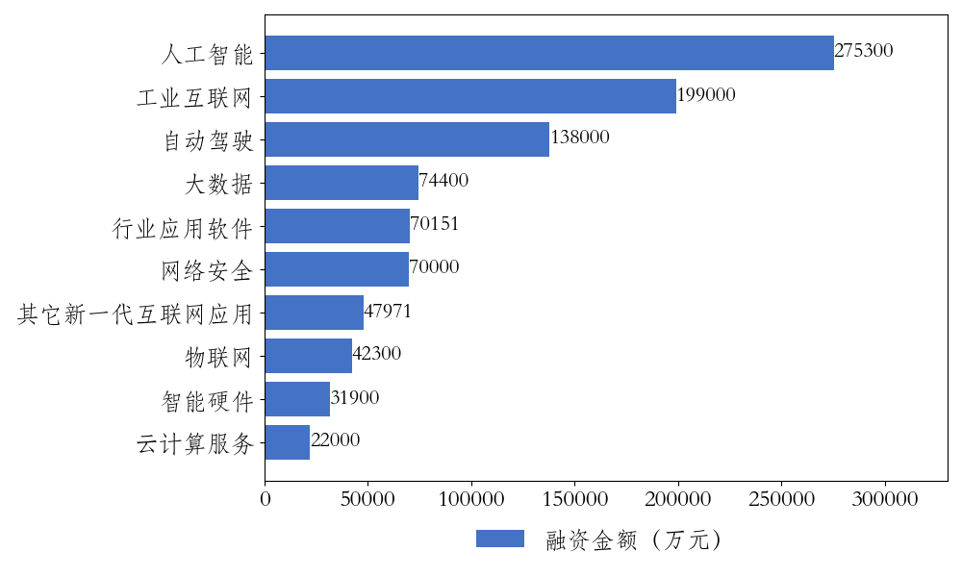

图：信息软件业融资金额前十大领域